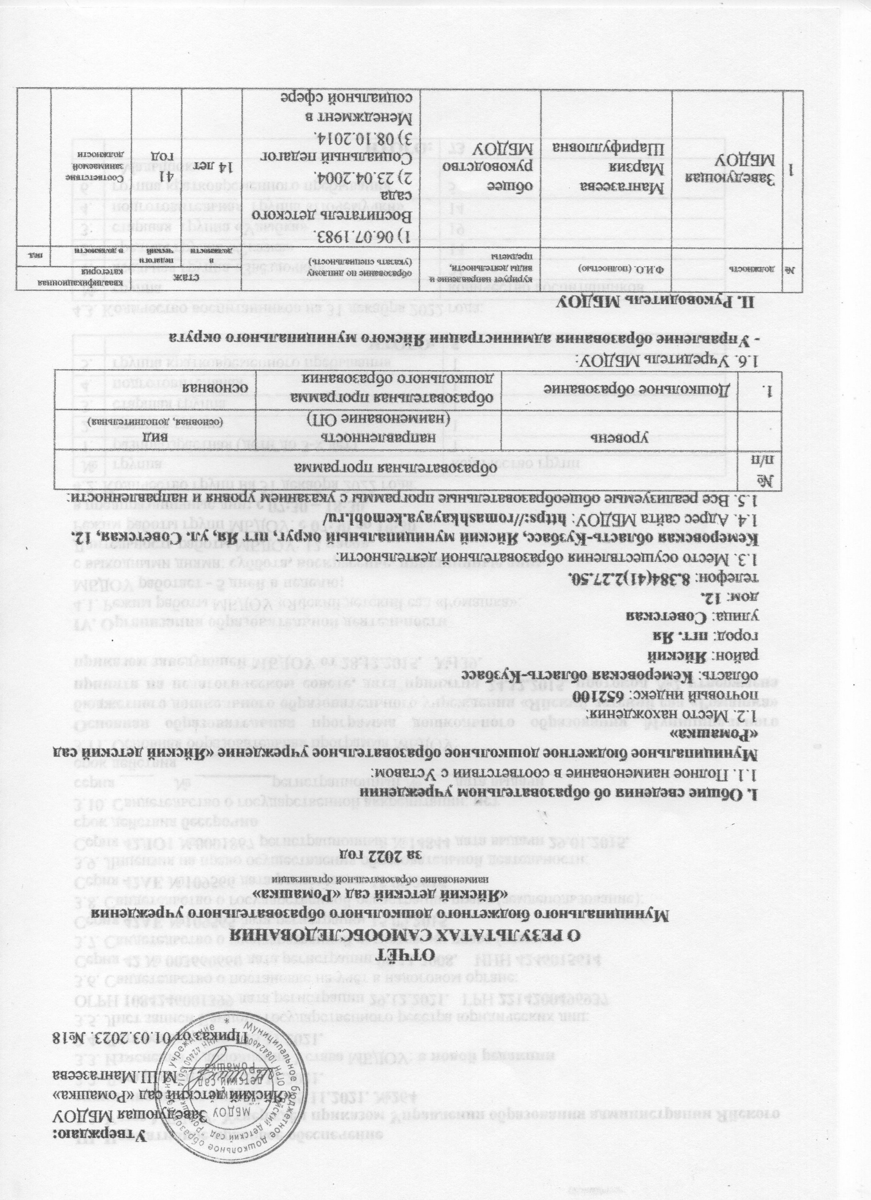

III. Нормативное правовое обеспечение

3.1. Устав МБДОУ: Утверждён приказом Управления образования администрации Яйского муниципального округа от 25.11.2021. №264

3.2. Дата регистрации: 25.11.2021.

3.3. Изменения и дополнения Устава МБДОУ: в новой редакции

3.4. Дата регистрации: 25.11.2021.

3.5. Лист записи Единого государственного реестра юридических лиц:

ОГРН 1084246001399 дата регистрации 29.12.2021. ГРН 2214200496937

3.6. Свидетельство о постановке на учёт в налоговом органе:

Серия 42 № 003660660 дата регистрации 05.11.2008. ИНН 4246015614

3.7. Свидетельство о государственной регистрации права (здание):

Серия 42АЕ №109565 дата регистрации 15.09.2015.

3.8. Свидетельство о государственной регистрации права (землепользование):

Серия 42АЕ №109566 дата регистрации 15.09.2015.

3.9. Лицензия на право осуществления образовательной деятельности:

Серия 42ЛО1 №0001867 регистрационный №14844 дата выдачи 29.01.2015.

срок действия бессрочно

3.10. Свидетельство о государственной аккредитации: нет

серия ____ № _________регистрационный № ___ дата выдачи _______

срок действия _______

3.11. Основная образовательная программа МБДОУ:

Основная образовательная программа дошкольного образования Муниципального бюджетного дошкольного образовательного учреждения «Яйский детский сад «Ромашка» принята на педагогическом совете, дата принятия 24.12.2015. протокол №2 утверждена приказом заведующей МБДОУ от 28.12.2015. №139.

IV. Организация образовательной деятельности

4.1. Режим работы МБДОУ «Яйский детский сад «Ромашка»:
МБДОУ работает - 5 дней в неделю;
с выходными днями: суббота, воскресенье, праздничные дни;
Длительность работы МБДОУ: 12 часов
Режим работы групп МБДОУ: с 07:30 до 19:30
в предпраздничные дни: с 07:30 – 18:30.
4.2. Количество групп на 31 декабря 2022 года:
№ | группа | количество групп
1. | разновозрастная (дети до 3-х лет) | 1
2. | средняя группа | 1
3. | старшая группа | 1
4. | подготовительная | 1
5. | группа кратковременного пребывания | 1
 | ИТОГО: | 5

4.3. Количество воспитанников на 31 декабря 2022 года:
№ | группа | количество воспитанников
1. | ясельная группа «Звёздочки» | 21
2. | средняя группа «Сказка» | 14
3. | старшая группа «Улыбка» | 19
4. | подготовительная группа «Почемучки» | 14
6. | группа кратковременного пребывания «Малышок» | 5
 | ИТОГО: | 73

4.4. Характеристика семей по составу:
состав семьи | количество семей | от общего количества семей воспитанников
полная | 49 | 73
неполная с матерью | 24 | 73
оформлено опекунство | 0 | 73

4.5. Характеристика семей по количеству детей:
Количество детей в семье | Количество семей | От общего количества семей воспитанников
1 (один) ребёнок | 20 | 73
2 (два) ребёнка | 31 | 73
3 (три) ребёнка и более | 22 | 73

V. Обеспечение общеобразовательных программ педагогическими кадрам

5.1. Общие сведения о педагогических кадрах:
показатели | единица измерения (человек)
Общая численность педагогических работников, в том числе: | 15 человек
- численность/удельный вес численности педагогических работников, имеющих высшее образование, в общей численности педагогических работников; | 4 человека
- численность/удельный вес численности педагогических работников, имеющих высшее образование педагогической направленности (профиля), в общей численности педагогических работников; | 4 человека
- численность/удельный вес численности педагогических работников, имеющих среднее профессиональное образование, в общей численности педагогических работников; | 10 человек
- численность/удельный вес численности педагогических работников, имеющих среднее профессиональное образование педагогической направленности (профиля), в общей численности педагогических работников; | 10 человек
- численность/удельный вес численности педагогических работников, которым по результатам аттестации присвоена квалификационная категория в общей численности педагогических работников, в том числе: | 6 человек
- высшая | 7 человек
- первая | 2 человека
- численность/удельный вес численности педагогических работников в общей численности педагогических работников, педагогический стаж работы которых составляет:
- до 5 лет | 1 человек
- свыше 30 лет; | 2 человека
- численность/удельный вес численности педагогических работников в общей численности педагогических работников в возрасте до 30 лет | 0
- численность/удельный вес численности педагогических работников в общей численности педагогических работников в возрасте от 55 лет | 2 человека
- численность/удельный вес численности педагогических и административно-хозяйственных работников, прошедших за последние 5 лет повышение квалификации/профессиональную переподготовку по профилю педагогической деятельности или иной осуществляемой в образовательной организации деятельности, в общей численности педагогических и административно-хозяйственных работников | 15 человек
- численность/удельный вес численности педагогических и административно-хозяйственных работников, прошедших повышение квалификации по применению в образовательном процессе федеральных государственных образовательных стандартов в общей численности педагогических и административно-хозяйственных работников | 15 человек

5.2. Обеспеченность специалистами службы сопровождения:
№ | специалисты, сопровождающие образовательную деятельность (педагог-психолог, социальный педагог, логопед, классный воспитатель, медицинский работник) | количество ставок | фактическое количество специалистов | стаж работы в должности
1. | педагог – психолог | 1 | 1 | 3
2. | социальный педагог | 0 | 0 | 0
3. | логопед | 1 | 1 | 3
4. | медицинская сестра | 1 | 1 | 35

5.3. Сведения об укомплектованности педагогическими кадрами
Учебный предмет | Кол-во штатных  единиц | Фактически  кое количество | Кол-во педагогов, квалификация которых  не соответствует | Кол-во педагогов, прошедших КПК за последние  3 года | Кол-во молодых спец-тов | Кол-во пенсионеров | вакансия | срок  вакансии
старший воспитатель | 1 | 1 | 0 | 1 | 0 | 0 | 0 | 0
музыкальный руководитель | 1 | 1 | 0 | 1 | 0 | 0 | 0 | 0
педагог-психолог | 1 | 1 | 0 | 1 | 0 | 0 | 0 | 0
логопед | 1 | 1 | 0 | 0 | 0 | 0 | 0 | 0
воспитатель | 8 | 8 | 0 | 8 | 1 | 1 | 0 | 0
педагог дополнительного образования | 2 | 2 | 0 | 2 | 0 | 1 | 0 | 0
инструктор по физической культуре | 1 | 1 | 0 | 1 | 0 | 0 | 0 | 0

VI. Воспитательная деятельность МБДОУ

6.1. Сведения о занятости воспитанников во внеурочной деятельности:
показатели участия воспитанников  во внеурочной деятельности | количество участников | от общего числа  воспитанников
занятия в кружках | 19 | 73
получение дополнительных образовательных услуг в МБДОУ | 19 | 73
занятия в спортивных секциях:  - в МБДОУ  - вне МБДОУ | 19  14 | 73  73

6.2. Сведения о воспитанниках асоциального поведения:
уровень образования | воспитанники, находящиеся в группе риска, состоящие на учете в ОУ | воспитанники, состоящие на учете в КДН  (%) | воспитанники, состоящие на учете нарколога (%) | направлены в специальные ОУ для детей с девиантным поведением (%) | исключены из ОУ за грубые и неоднократные нарушения Устава (%) | осуждены за право-нарушения (%)
дошкольное | 0 | 0 | 0 | 0 | 0 | 0
VII. Обеспечение условий безопасности
№ | показатели условий обеспечения безопасности участников образовательного процесса в ДОУ | Содержание показателя
1. | Количество случаев травматизма воспитанников во время пребывания в МБДОУ | 0
2. | Количество случаев пищевых отравлений | 0
3. | Количество чрезвычайных ситуаций (пожар, нарушение систем обеспечения в МБДОУ) | 0
4. | Количество вынесенных предписаний со стороны:  - органов противопожарной безопасности;  - органов Роспотребнадзора;  - инспекции по охране труда (указать конкретно) | Предписание от 30.09.2022 №72 Главное управление МЧС России по Кемеровской области-Кузбассу управление надзорной деятельности и профилактической работы Отдел деятельности и профилактической работы г.Анжеро-Судженска, Яйского и Ижморского районов
5. | Доступность медицинской помощи в ОУ (наличие медицинского кабинета, оборудования, медицинских работников в соответствии с установленными штатами) | Лицензия №ЛО-42-01-004117  от 12.01.2016.  на осуществление медицинской деятельности
6. | Знакомство воспитанников с правилами техники безопасности | Чтение, беседы, просмотр видеофильмов, мультфильмов

VIII. Достижения воспитанников
8.1. Сведения об участии воспитанников по общеобразовательным программам в фестивалях, смотрах, конкурсах:
показатели участия в фестивалях, конкурсах, смотрах и т.д. | уровень фестиваля, конкурса, смотра (муниципальный, региональный, федеральный, международный) | кол-во | от общего числа  воспитанников
воспитанники - участники | Федеральный:  Региональный:  Муниципальный: | 50  1  10 | 73  73  73
воспитанники - победители | Федеральный:  Региональный:  Муниципальный: | 50  0  25 | 73  73  73

IX. Условия для организации образовательной деятельности
9.1. Тип здания (зданий): типовой проект, приспособленное, иное:
- существующее здание прямоугольной формы, отдельно стоящее, с подвалом под частью здания в осях 1-3, Б-Г, 2-х этажное, с размерами в осях 55,33х11,33м.
9.2. Количество учебных кабинетов: 4 групповых секции
их общая площадь: 205 м²
9.3. Количество дополнительных помещений для образовательной деятельности:
3 (три) помещения их общая площадь: 35 м²

9.4. Фактическая численность воспитанников в течение года: 73 ребёнка

9.5. Наличие библиотеки: не имеется

9.6. Наличие спортивного зала: имеется

9.7. Наличие спортивной площадки: имеется

9.8. Наличие актового зала: не имеется

9.9. Наличие помещений для кружковых занятий имеется

9.10. Количество мастерских: не имеется

9.11. Наличие столовой: имеется пищеблок

9.12. Технические средства обеспечения деятельности:
Наименование * | количество
ПК | 5
ноутбук | 3
электронная доска | 0
мультимедийный проектор | 1
принтер | 5
многофункциональное устройство | 0
сканер | 3
ксерокс | 4
9.13. Организация горячего питания:
название нормативного правового акта,  регламентирующего порядок организации  питания в ДОУ (дата, № приказа об утверждении) | количество  детей в  МБДОУ | охват горячим  питанием детей  (человек)  (завтрак, обед,  полдник, ужин) | количество  поставщиков  продуктов  питания
1 | 2 | 3 | 4
Положение об организации питания  воспитанников МБДОУ «Яйский  детский сад «Ромашка»,  Приказ от 31.08.2021. №63  10-дневное меню для  организации питания детей  в возрасте от 1,5 до 3-х лет  10-дневное меню для  организации питания детей  в возрасте от 3-х до 7-ми лет | 73 | 68 | 7

